**DISEÑO Y CONSTRUCCIÓN DE DOS DISPOSITIVOS NEUMÁTICOS PARA REHABILITACIÓN DE MANO.**



**Yalena Narváez Plaza**

**Samara Catalina Enriquez Urbano**

Universidad del Cauca

**Facultad de Ingeniería Electrónica y Telecomunicaciones**

**Departamento de Electrónica, Instrumentación y Control**

**Ingeniería en Electrónica y Telecomunicaciones**

Popayán, 2014

**DISEÑO Y CONSTRUCCIÓN DE DOS DISPOSITIVOS NEUMÁTICOS PARA REHABILITACIÓN DE MANO.**



**Trabajo de Grado presentado como requisito para obtener el título de Ingeniero en Electrónica y Telecomunicaciones**

**Yalena Narváez Plaza**

**Samara Catalina Enriquez**

Director(a)

PhD Oscar Andrés Vivas Albán

Universidad del Cauca

**Facultad de Ingeniería Electrónica y Telecomunicaciones**

**Departamento de Electrónica, Instrumentación y Control**

**Ingeniería en Electrónica y Telecomunicaciones**

**TABLA DE CONTENIDO**

**INTRODUCCIÓN** 4

**1.** **ESTADO DEL ARTE** 5

**2.** **MANO** 5

**3.** **REHABILITACION** 5

**4.** **DISEÑO** 6

**4.1** MECANISMO TERMORETRACTIL 6

**4.2** MECANISMO EXOESQUELETO 6

**4.3** **MECANISMO EXOESQUELETO** 6

**5.** **CONSTRUCCION** 7

**6.** **SOFTWARE** 7

**7.** **CONCLUSIONES** 7

**REFERENCIAS BIBLIOGRAFICAS** 7

**ANEXOS** 7

**LISTA DE ACRÓNIMOS**

# **INTRODUCCIÓN**

Según la asociación americana del corazón (AHA : American Heart Association) para el año 2030 habrá un incremento en la probabilidad de sufrir un accidente cerebrovascular , siendo esta igual a un 24,9% respecto a la prevalencia en el año 2013, lo que indica que un aproximado de 4 millones de personas sufrirán esta enfermedad. Actualmente, alrededor de 795 000 individuos experimentan uno nuevo o recurrente cada año, de los cuales el 87% son de tipo isquémicos y el 13% de tipo hemorrágicos.

Algunas secuelas producidas por los ACV son: hemiparesia, hemiplejia, afasia, disfasia, depresión, déficit cognitivos, entre otras, las cuales afectan la independencia de quienes las padecen, por lo que se sugiere que el paciente después de sufrir un ACV inicie un programa de rehabilitación, para garantizar la recuperación de las capacidades afectadas, entre las que puede estar la movilidad de la mano.

La mano es un miembro primordial para el ser humano porque le permite desarrollar actividades de la vida cotidiana, por lo tanto, cuando esta se ve afectada por un tipo de lesión o ACV la calidad de vida de las personas se ve notablemente limitada, motivo por el cual se hace necesario rehabilitarla. Una alternativa es la utilización de robots en las terapias, debido a que han demostrado ser eficaces en la recuperación de los pacientes, además, aumentan la motivación al disminuir la monotonía de las sesiones, permiten realizar un seguimiento más preciso de la evolución de los usuarios y son un buen complemento para el trabajo realizado por los fisioterapeutas, teniendo en cuenta que estos dispositivos no pretenden reemplazarlos.

Por esta razón en el presente trabajo se diseñan dos dispositivos de tipo neumático para la rehabilitación de mano, los cuales por su material brindan seguridad al paciente en cada una de las fases de rehabilitación, teniendo en cuenta que cada uno de ellos se centra en diferentes etapas, el primero es pensado para la fase inicial y el segundo para las posteriores de esta manera se pretende que el paciente alcance un mayor rango de movimiento.

El presente documento está estructurado de la siguiente forma: el primer capítulo presenta una descripción de las generalidades de una WBAN; en el segundo capítulo se presenta el proceso de diseño e implementación de la Pico-red Prototipo; en el tercer capítulo se muestran y analizan los resultados obtenidos de las pruebas realizadas al sistema; en el cuarto capítulo se resumen las conclusiones y los trabajos futuros. Finalmente se encuentran los anexos pertinentes al trabajo de grado.

# **ESTADO DEL ARTE**

# **MANO**

# **REHABILITACION**

# **DISEÑO**

Se pretende desarrollar dos mecanismos de rehabilitación de mano, para ser utilizados en las fases xxxxx mencionadas en el apartado XXXXXXX , el primer dispositivo se designara en adelante como mecanismo termoretráctil, este está pensado para las fases en las que se requieren movimientos pasivos y de reeducación, y el segundo dispositivo, designado en adelante como mecanismo exoesqueleto, está pensado para desarrollar movimientos de reeducación en usuarios que presentan un rango mayor de movimiento, además, este es adecuado para realizar movimientos activos y de asistencia.

Cada uno de los mecanismos se expone a continuación.

## **MECANISMO TERMORETRACTIL**

## **MECANISMO EXOESQUELETO**

El mecanismo exoesqueleto debe hacer posible la rehabilitación total o parcial de personas que tienen afectada la función motora de la mano, además es posible que sirva para la asistencia en la ejecución de tareas cotidianas que exijan el uso de la mano.

El principal requerimiento del mecanismo es que permita al usuario realizar acciones de sujeción, transporte y liberación de elementos, mediante un conjunto de eslabones y un actuador por dedo, los cuales van a ejecutar el movimiento en cada uno de ellos.

Se concierta un solo actuador debido a que más de uno por dedo conduce a problemas en su ubicación, teniendo en cuenta que no habría suficiente espacio en la mano. Cabe agregar que el conjunto de eslabones será similar en su arquitectura y sus dimensiones dependerán del dedo en cuestión.

El dispositivo de cada dedo cuenta con las siguientes características:

* Un grado de libertad activo en la articulación MCP efectuado por el actuador
* Un grado de libertad pasivo en la articulación DIP, esto significa que el movimiento se logra trasmitiéndolo desde la articulación MCP.
* Un grado de libertad pasivo en la articulación MCP que permite movimientos de lateralidad, esto se hace con el objetivo de darle más libertad y comodidad al usuario, permitiendo que el dispositivo se adapte mejor a la mano.

Se opta efectuar solamente el movimiento en las articulaciones MCP y DIP de cada dedo, considerando que es suficiente para que el usuario logre sujetar y transportar elementos.

En resumen, el mecanismo exoesqueleto cuenta con cinco conjuntos de eslabones y cinco actuadores, uno para cada dedo, diez grados de libertad pasivos y cinco grados de libertad activos.

### **Tecnología**

Hasta el momento se ha declarado que el movimiento se efectuara en las articulaciones MCP y DIP, a continuación se expondrá la manera en que se obtiene el movimiento.

Existen muchas maneras de realizar la flexión y extensión de los dedos con la ayuda de un dispositivo exoesqueleto como se mencionó en el capítulo 1, existiendo alternativas como el de usar un mecanismo de centro virtual de movimiento (CVM).

Un mecanismo CVM es un mecanismo planar en el que uno de sus *enlaces* puede rotar alrededor de un punto fijo distal en el plano, sin existir una articulación de revolución en el punto fijo que los una.

El cual se selecciona para el dispositivo en cuestión, debido a las a ventajas que este presenta respecto a las otros como el de no estar en contacto directo con las articulaciones MCP y DIP del paciente que lo esté usando (desempeñando estas el papel de punto fijo). Si lo estuvieran, sería imprescindible que el centro de rotación del dispositivo de tipo exoesqueleto construido coincidiera con las articulaciones del paciente que lo fuera usar, si esto no se cumpliera podría perjudicar seriamente al paciente.

Los centros virtuales de movimientos se ubican en la articulación MCP y PIP: La articulación PIP es la que se encuentra ubicada entre la falange media y la falange proximal, en esta será la falange media quien rote alrededor del centro virtual establecido, la articulación MCP es la que se encuentra ubicada entre la cabeza del metacarpo y la falange proximal, en esta será la falange proximal quien rote alrededor del centro virtual establecido.

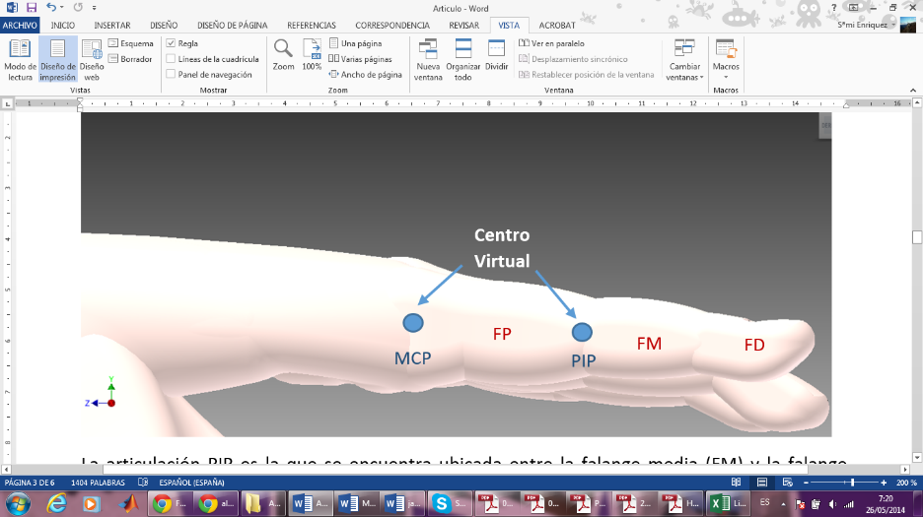

Figura 4. 1 Centros virtuales de rotación

También es necesario que ambas articulaciones roten simultáneamente, siendo así el movimiento innato de una persona en la realización de tareas cotidianas que requieran la funcionalidad de prensión de la mano.

### **4.2.2 Arquitectura del mecanismo**

El dispositivo exoesqueleto se compone de los módulos para cada uno de los dedos, donde cada módulo es el conjunto de eslabones que permiten lograr el movimiento deseado, estos módulos tienen la misma arquitectura, y la representación geométrica de cada uno de estos se hace con el mismo procedimiento a continuación descrito.

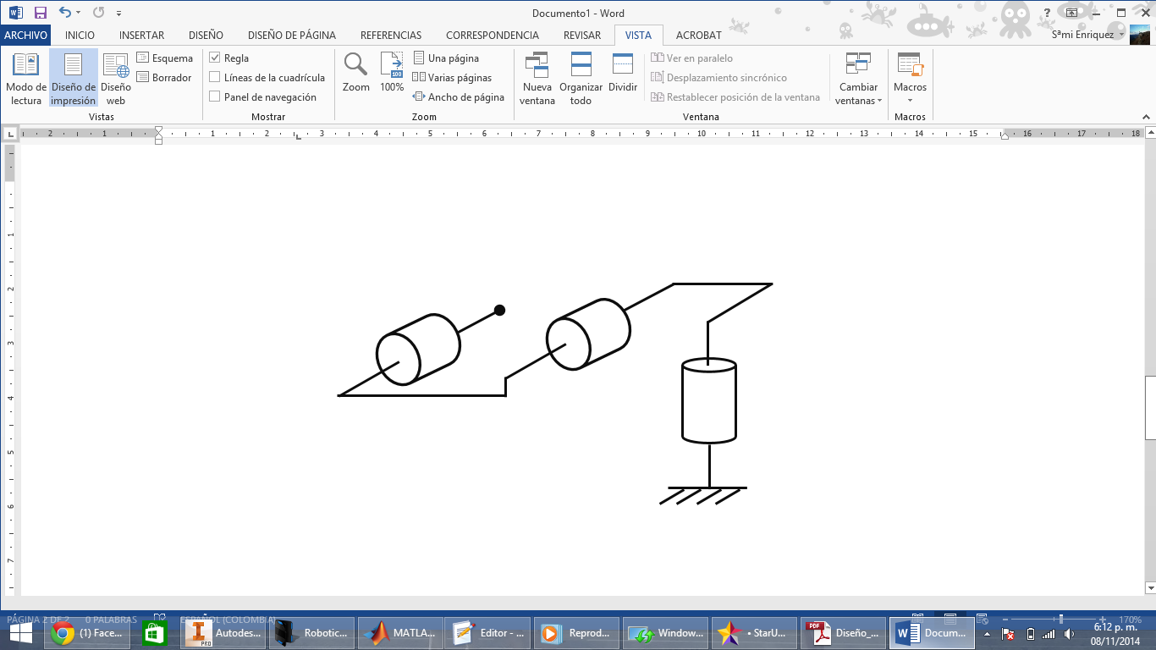

Figura 4. 2 Arquitectura mecanismo

El método utilizado para representar geométricamente el modulo fue el de Denavit-Hartenberg (D-H), el método consiste en emplear una serie de reglas para posteriormente determinar el modelo geométrico directo de cada uno de los eslabones del robot.

Para representar el modulo con este modelo, lo primero que se debe hacer es asignar un marco de referencia local para cada articulación. Por consiguiente, para cada articulación se ubican los ejes *x* y *z*. Normalmente no se asigna el eje *y,* dado que se conoce que este es mutuamente perpendicular a los ejes *x* y *z*, además, la representación D-H no utiliza en lo absoluto el eje mencionado.

Se deben tener en cuenta las siguientes consideraciones para asignar el marco de referencia local:

* El eje $z_{j}$ corresponde a la articulación j: si la articulación es rotacional, el eje z está en la dirección de rotación siguiendo la regla de la mano derecha para la rotación, si la articulación es primatica, el eje z está a lo largo de la dirección del movimiento linear.
* El eje $x_{j}$ corresponde a la normal común entre los ejes $z_{j-1}$ y $z_{j}$, por lo que el eje $x_{j}$ formará un ángulo de 90° tanto con el eje $z_{j-1}$ como con el eje $z_{j}$.

Por lo tanto, los marcos de referencia local del módulo se exponen en la Figura 4.3:

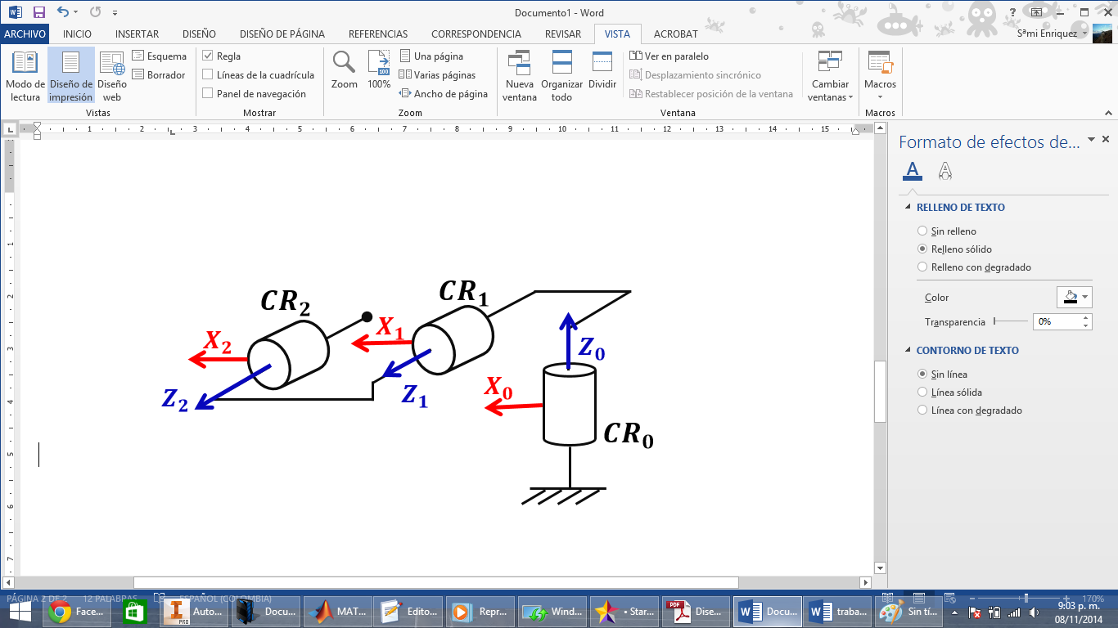

Figura 4. 3 Marcos de referencia

El paso siguiente para aplicar el método D-H es establecer los parámetros, en donde:

$θi=$ Angulo desde el eje $x_{i-1}$ hasta el eje $x_{i}$ girando alrededor de $z_{i-1}$, con la ayuda de la regla se la mano derecha.

$di=$ Distancia entre el eje $x_{i-1}$ hasta el eje $x_{i}$ sobre el eje $z_{i}$

$ai=$

$αi=$ Angulo desde $z_{i}$ hasta $z_{i-1}$ girando alrededor de $x_{i}$

Estos parámetros permiten pasar de un marco de referencia local al siguiente, y deben ser deducidos en el orden presentado.

Para calcular los parámetros D-H en el mecanismo expuesto es necesario crear una articulación virtual, ya que para ir del marco de referencia local 1 al 2 es necesario un desplazamiento en el eje *y*, como se mencionó anteriormente, el modelo de D-H no permite movimientos en este eje.

Por lo cual, los marcos de referencia adicionados se muestra en la Figura 4.4:

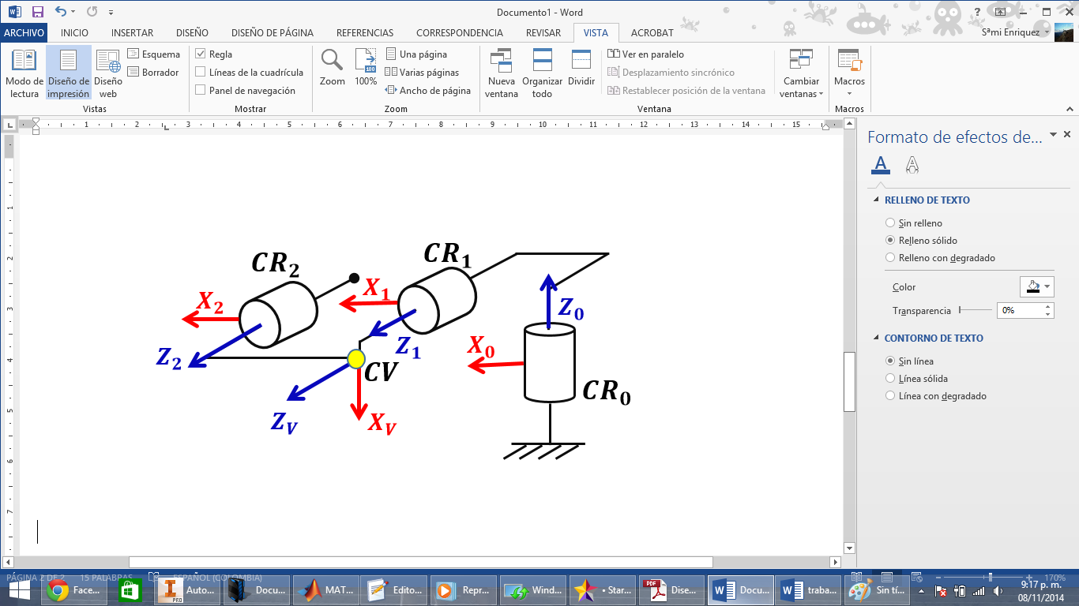

Figura 4. 4 Marco de referencia Articulación Virtual

En las tablas se muestras los parámetros de D-H, para cada uno de los dedos**.**

|  |  |  |  |  |  |
| --- | --- | --- | --- | --- | --- |
|  | $$j$$ | $θ_{j}$ (°) | $d_{j}$ (mm) | $a_{j}$ (mm) | $α_{j}$ (°) |
| Articulación 1 | 1 |  |  |  |  |
| Articulación 2 | 2 |  |  |  |  |
| Articulación Virtual(CV) |  |  |  |  |  |
| Articulación 3 | 3 |  |  |  |  |

Tabla 4. 1 Parámetros D-H dedo índice

|  |  |  |  |  |  |
| --- | --- | --- | --- | --- | --- |
|  | $$j$$ | $θ_{j}$ (°) | $d_{j}$ (mm) | $a_{j}$ (mm) | $$α_{j}(°)$$ |
| Articulación 0 | 1 |  |  |  |  |
| Articulación 1 | 2 |  |  |  |  |
| Articulación Virtual(CV) |  |  |  |  |  |
| Articulación 2 | 3 |  |  |  |  |

Tabla 4. 2 Parámetros D-H dedo corazón

|  |  |  |  |  |  |
| --- | --- | --- | --- | --- | --- |
|  | $$j$$ | $θ_{j}$ (°) | $d_{j}$ (mm) | $a_{j}$ (mm) | $α_{j}$ (°) |
| Articulación 1 | 1 |  |  |  |  |
| Articulación 2 | 2 |  |  |  |  |
| Articulación Virtual(CV) |  |  |  |  |  |
| Articulación 3 | 3 |  |  |  |  |

Tabla 4. 3 Parámetros D-H dedo anular

|  |  |  |  |  |  |
| --- | --- | --- | --- | --- | --- |
|  | $$j$$ | $θ_{j}$ (°) | $d_{j}$ (mm) | $a_{j}$ (mm) | $α_{j}$ (°) |
| Articulación 1 | 1 |  |  |  |  |
| Articulación 2 | 2 |  |  |  |  |
| Articulación Virtual(CV) |  |  |  |  |  |
| Articulación 3 | 3 |  |  |  |  |

Tabla 4. 4 Parámetros D-H dedo meñique

|  |  |  |  |  |  |
| --- | --- | --- | --- | --- | --- |
|  | $$j$$ | $θ_{j}$ (°) | $d_{j}$ (mm) | $a_{j}$ (mm) | $α_{j}$ (°) |
| Articulación 1 | 1 |  |  |  |  |
| Articulación 2 | 2 |  |  |  |  |
| Articulación Virtual(CV) |  |  |  |  |  |
| Articulación 3 | 3 |  |  |  |  |

Tabla 4. 5 Parámetros D-H Pulgar

### **DISEÑO CAD**

En la Figura 4.5 se observa el diseño 3D del mecanismo, los actuadores, y la mano del usuario.

El mecanismo está formado por una base que se coloca sobre la parte dorsal o posterior de la mano y se sujeta a ella por medio de cintas de sujeción, dejando la zona palmar libre, siendo esta lo suficientemente amplia para poder albergar el sistema de todos los dedos y de sus actuadores, sin existir ningún tipo de colisión entre estos.

Sobre la base del dispositivo se localiza el módulo de cada uno de los dedos, formado por eslabones y un conjunto de barras, y su actuador lineal correspondiente unidos mediante una unión elástica que permite el movimiento de apertura y cierre de cada uno de los dedos. El modulo se fija a la falange proximal y media de cada uno de los dedos mediante cintas de sujeción y piezas semicilíndricas.

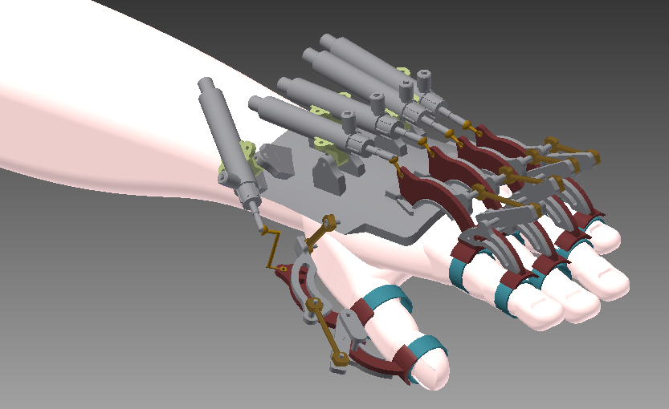

Figura 4. 5 Diseño CAD Mecanismo exoesqueleto

Como se aprecia en la figura el movimiento en la articulación MCP la efectúa el actuador, y con la ayuda de un conjunto de tres barras, se trasmite el movimiento de la articulación MCP a la articulación DIP.

Al igual que como ocurre con otros dispositivos de rehabilitación, es necesario que el paciente que lo vaya usar permita la apertura de su mano, debido que al colocarlo es necesario que la mano se encuentre inicialmente en esa posición, por lo que el mecanismo exoesqueleto es pensado para el uso en pacientes en etapas más avanzadas de recuperación.

#### **Módulos dedos**

Como se mencionó anteriormente, el mecanismo es CVR por lo que el movimiento se efectúa en la articulación MCP y DIP, y el soporte del dispositivo debe ubicarse en la falange proximal y media, por consiguiente el diseño del módulo de cada dedo está constituido por dos guías circulares, una por cada articulación: la primera guía circular corresponde a la articulación MCP y la segunda guía circular a la articulación DIP.

Cada guía posee un parte fija (ranura) y una parte móvil (slider), en donde la parte móvil se desliza sobre la parte fija.

En la primera guía circular su parte móvil se encuentra sujeta a la falange proximal mediante la unión semicilíndrica (Conector dedo), en la segunda guía circular, su parte fija se encuentra unida a la parte móvil de la primera guía circular y su parte móvil se encuentra sujeta a la falange media utilizando también una unión semicilíndrica.

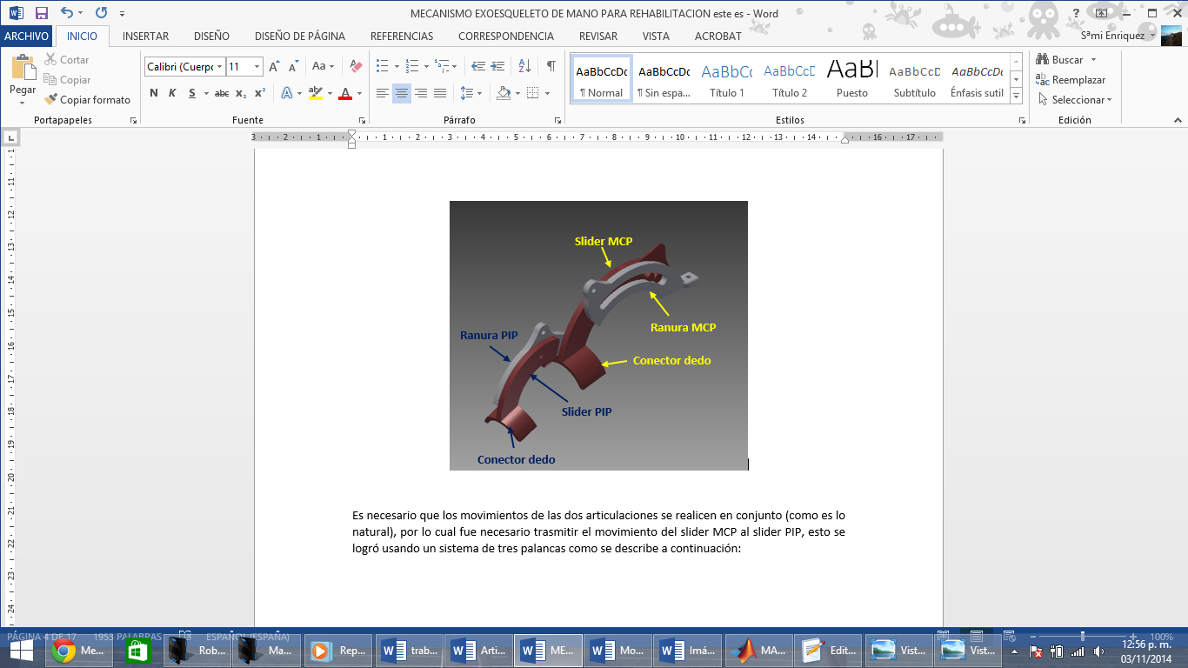

Figura 4. 6 Guías Circulares

Para que el deslizamiento entre las piezas se haga de manera más idónea, la ranura posee una pestaña en la cual se soporta el slider como se puede observar en la Figura 4. 7.

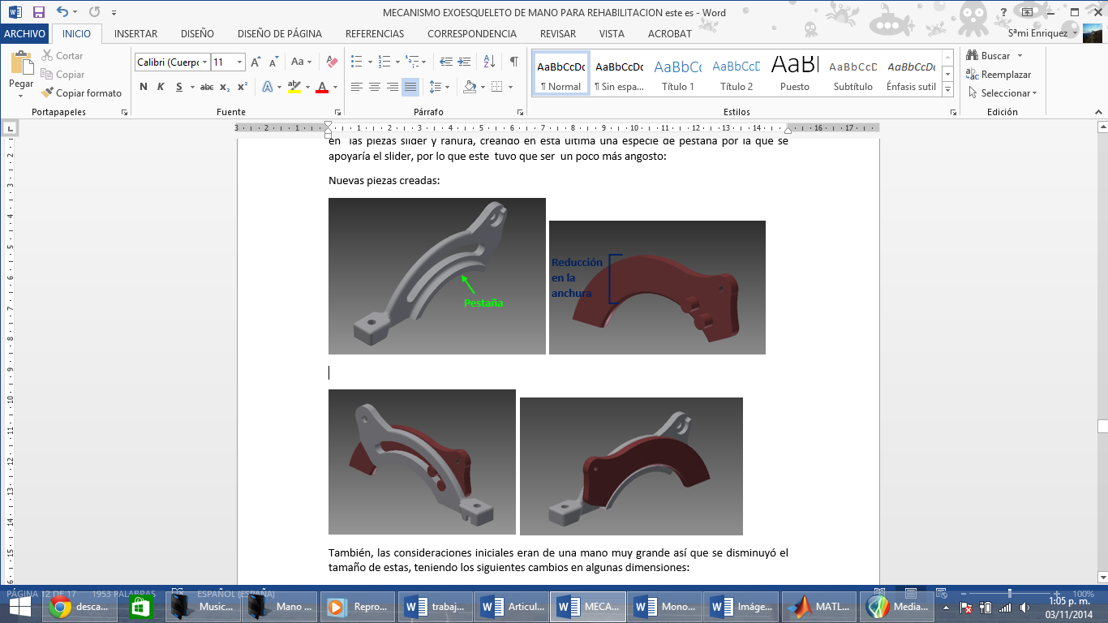

Figura 4. 7 Pestaña en Guía Circular

Es imprescindible trasmitir el movimiento de la primera guía a la segunda guía, esto se logra mediante un mecanismo de tres barras articuladas.

La barra número uno se sujeta por un extremo a la parte móvil de la segunda guía circular y por el otro a la barra número dos; la barra número dos tiene tres puntos de conexión, en un extremo con la barra número uno, por el otro a la barra número tres y en el punto intermedio se sujeta a la parte fija de la segunda guía circular.

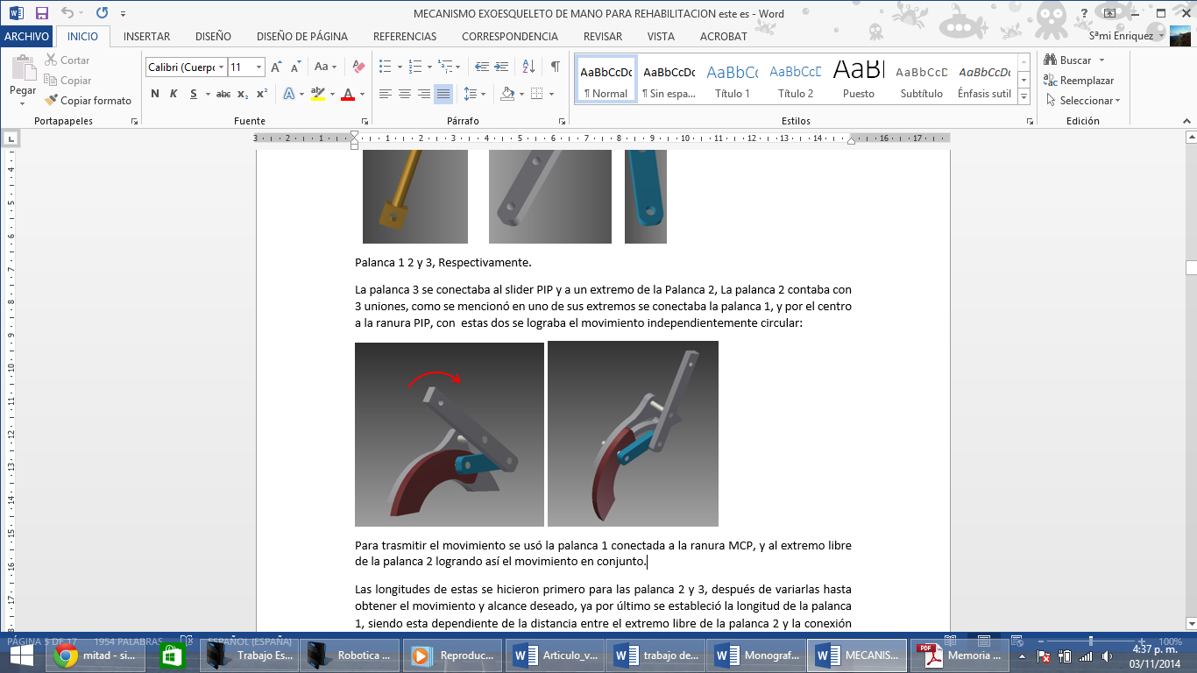

Figura 4. 8 Comportamiento Barra 1 y 2

En la imagen Figura 4.8 se observa el comportamiento que presentan en conjunto las barras uno y dos con la segunda guía circular, y se aprecia cómo se logra el movimiento.

La barra número tres se encuentra sujeta por un extremo con la barra número dos, y por el otro extremo a la parte fija de la primera guía circular.

Con el sistema de las tres barras empleado en el mecanismo, se logra que al desplazar la parte móvil de la primera guía circular se tramita simultáneamente este movimiento a la segunda guía circular, consiguiendo por lo tanto controlar la apertura y cierre de cada dedo.

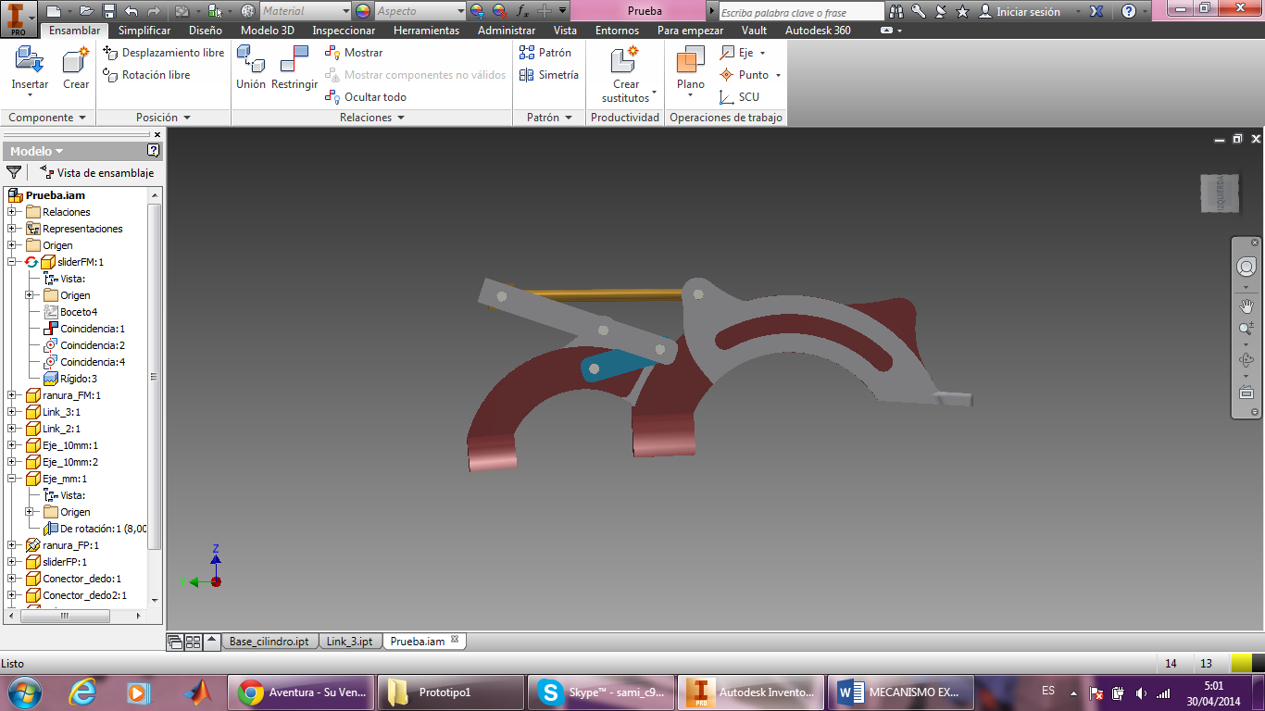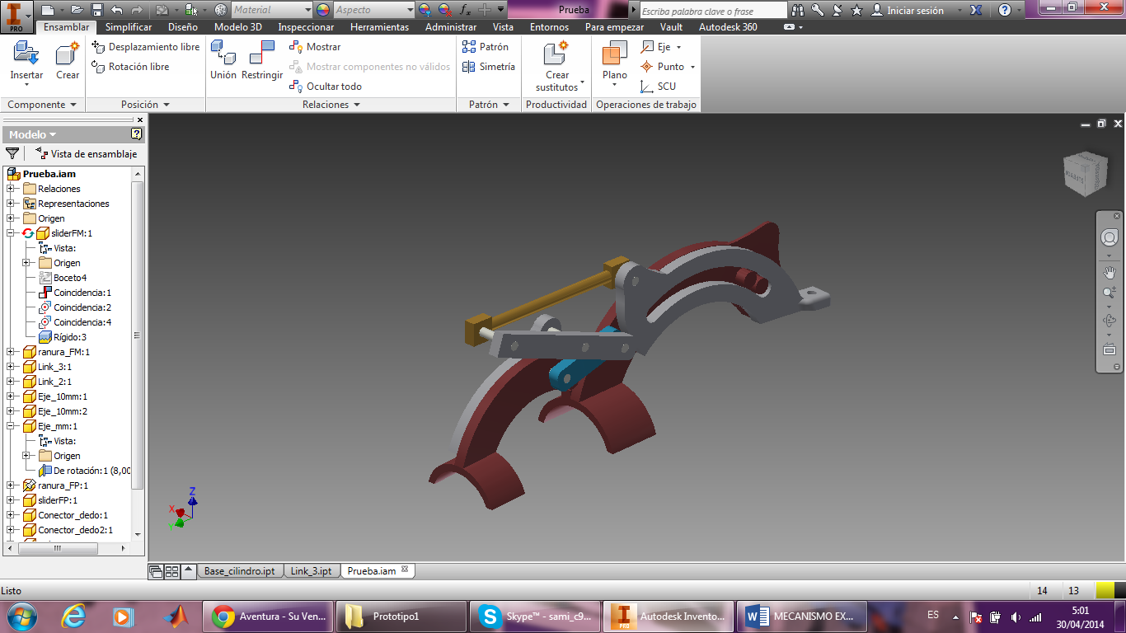

Figura 4. 9 Modulo en Extensión

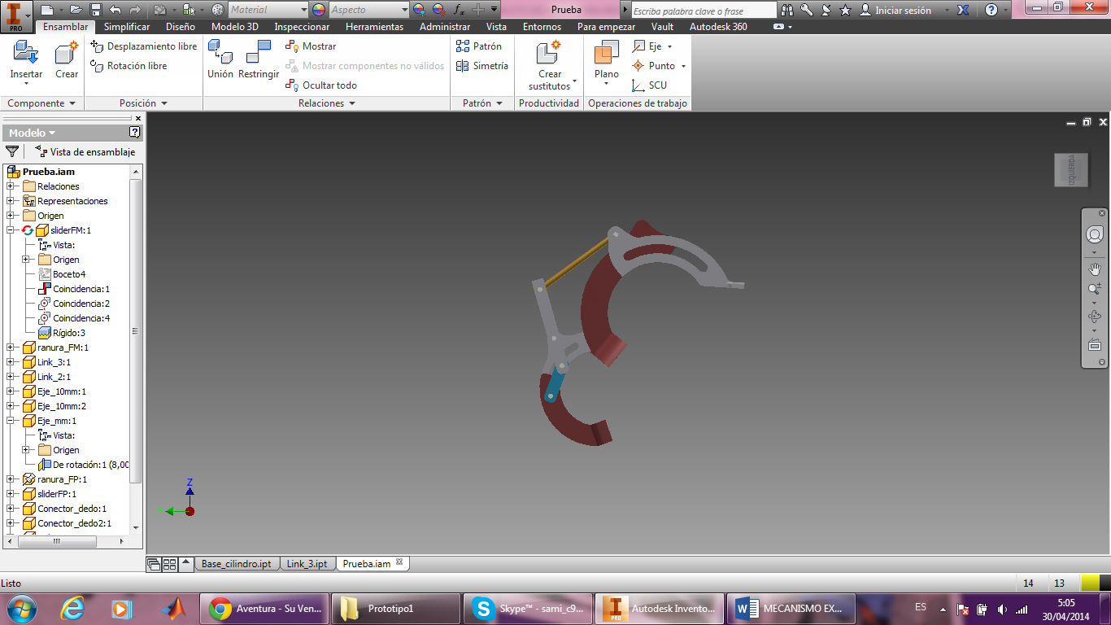 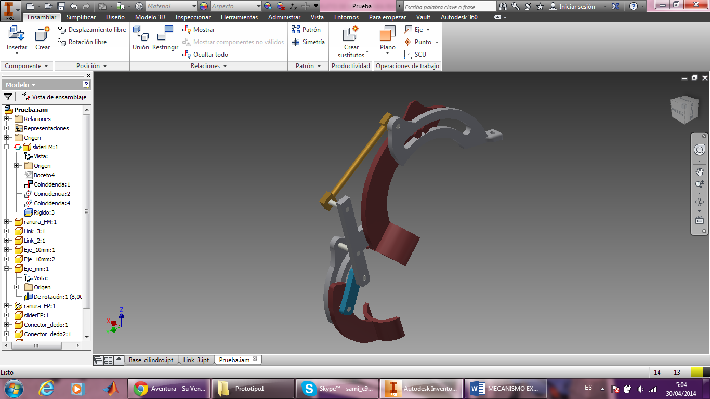

Figura 4. 10 Modulo en Flexión

Por lo tanto es necesario conocer la posición de las tres barras en todo momento, proceso que se explicara más adelante.

La sujeción del módulo de cada dedo, compuesto por las dos guías circulares, a la base del dispositivo no es fija, si no, se logra a través de una pequeña base giratoria con topes a los lados para permitir y al mismo tiempo limitar el movimiento propio de separación de los dedos.

Una ventaja de no tener fija la unión entre cada módulo a la base, es que no es necesario que el actuador lineal esté alineado con cada mecanismo. Esta característica permite que los actuadores del dispositivo estén ubicados paralelos uno de los otros, a excepción del que corresponde al dedo pulgar, sin afectar al correcto movimiento de la mano y dándole mayor libertad a la posición de los dedos.

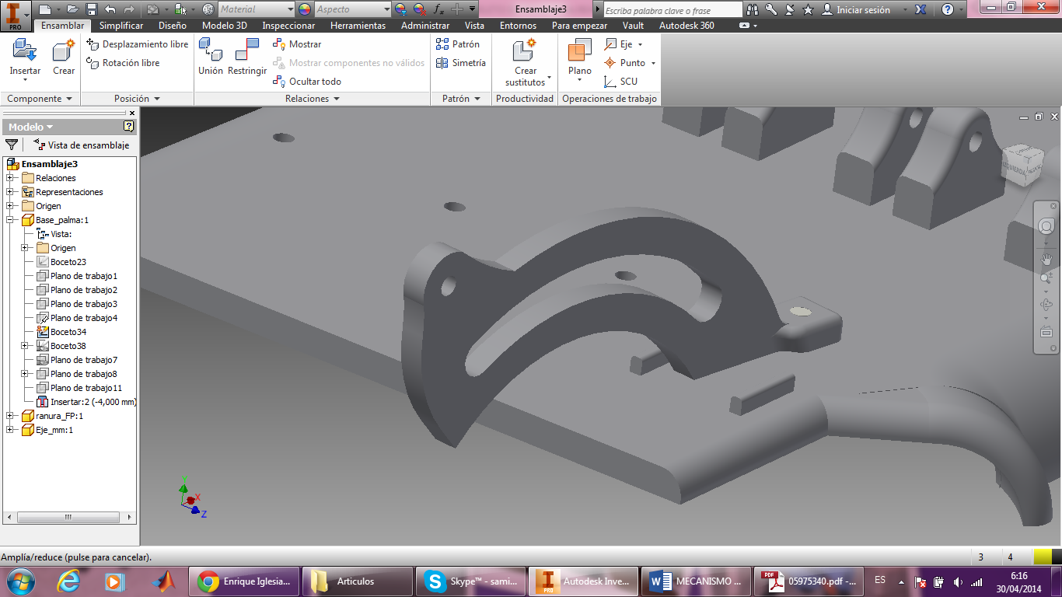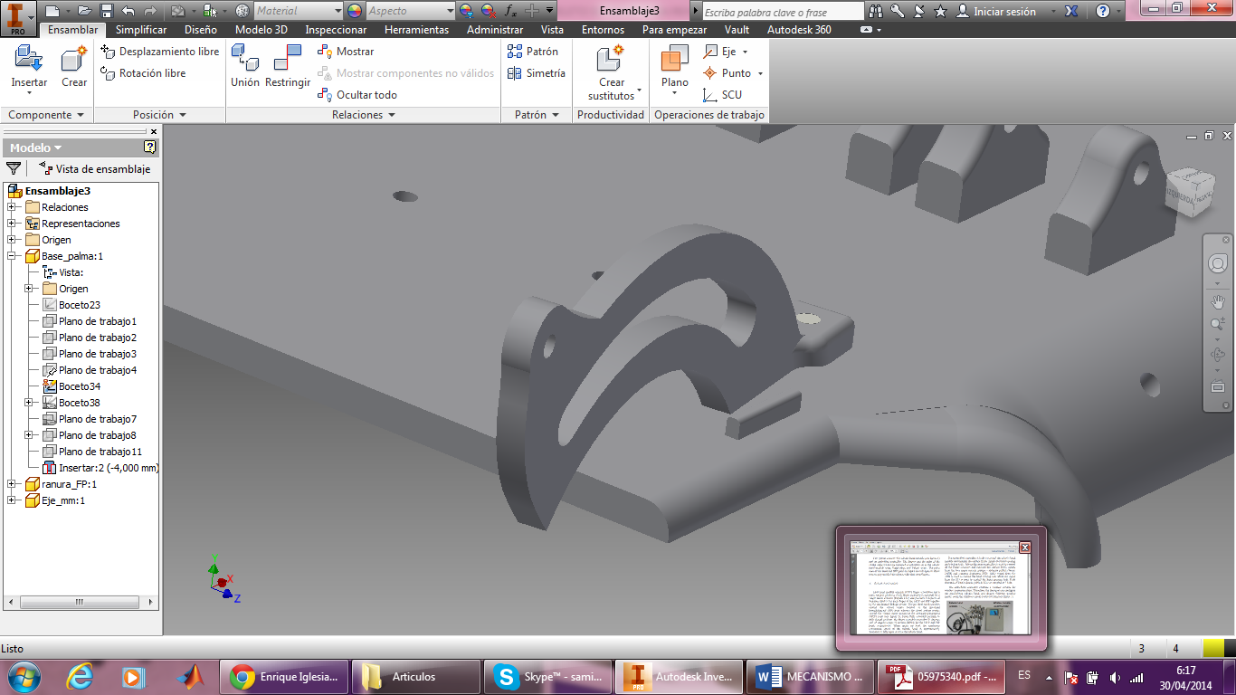

Figura 4. 11 Conexión giratoria del módulo a la base

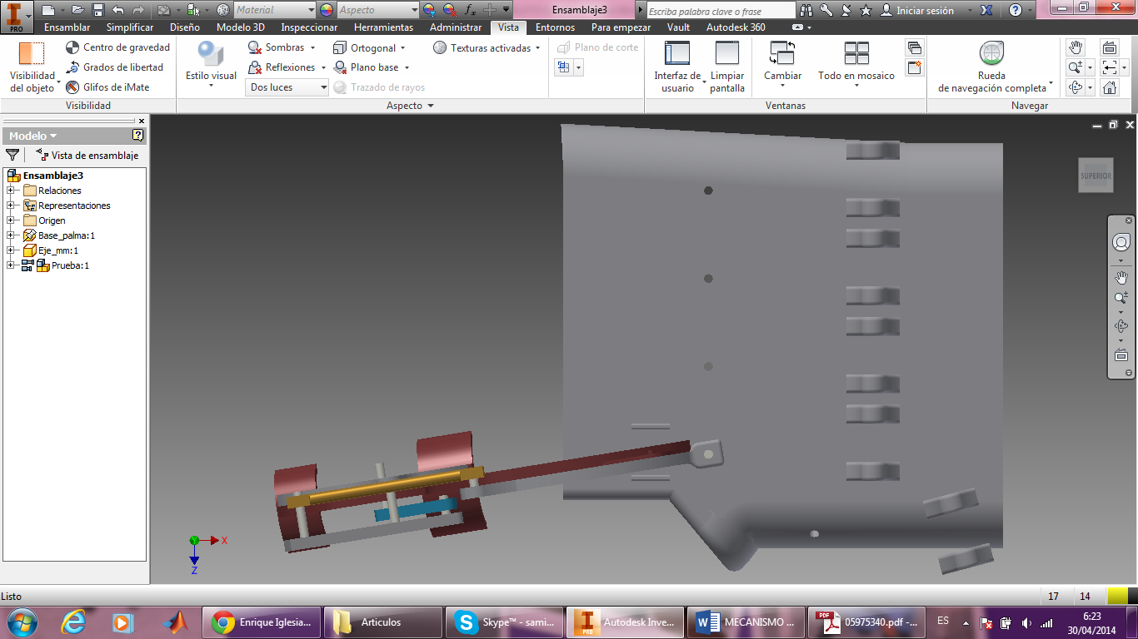

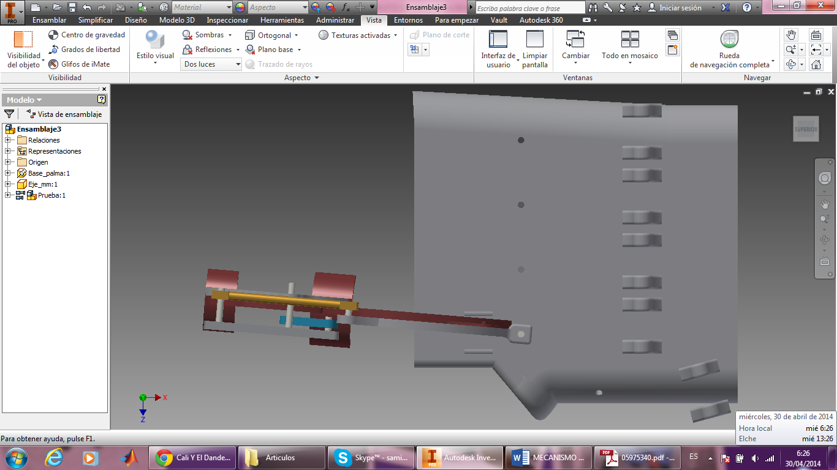

Figura 4. 12 Modulo en movimientos de lateralidad

En la mayoría de los dispositivos exoesqueletos que se encuentran en el mercado, los actuadores tienen que estar organizados de tal manera que coincidan con la posición del dedo al que pertenecen, existiendo una pequeña inclinación unos a otros y restringiendo a esa posición los dedos, además establecer su apropiada ubicación es una labor compleja.

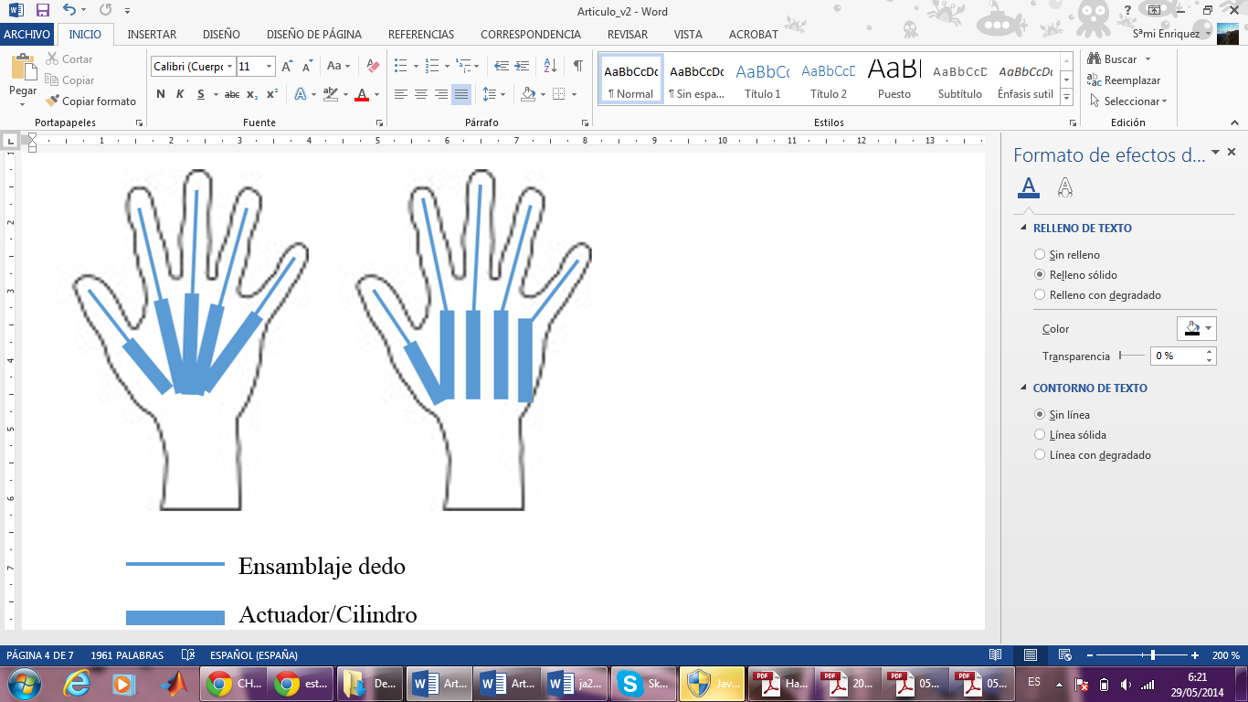

Figura 4. 13 Posición habitual de actuadores en exoesqueletos (izquierda) y en el dispositivo desarrollado (derecha)

Además, el mecanismo exoesqueleto cuenta con la característica de que este permite ser configurado localizando sobre la base tantos módulos con su respectivo actuador lineal como dedos de la mano se quieran rehabilitar y/o asistir durante las tareas dela vida diaria.

Como resultado del movimiento de las guías circulares, el actuador lineal que se encuentra sujeto a ellas a través de una unión elástica descrita más adelante presenta una inclinación con el movimiento, por lo que es necesario que el sistema de soporte y fijación de este con la base del mecanismo exoesqueleto posea una articulación rotacional cuyo eje sea perpendicular al eje por el cual se describa el movimiento lineal del actuador.

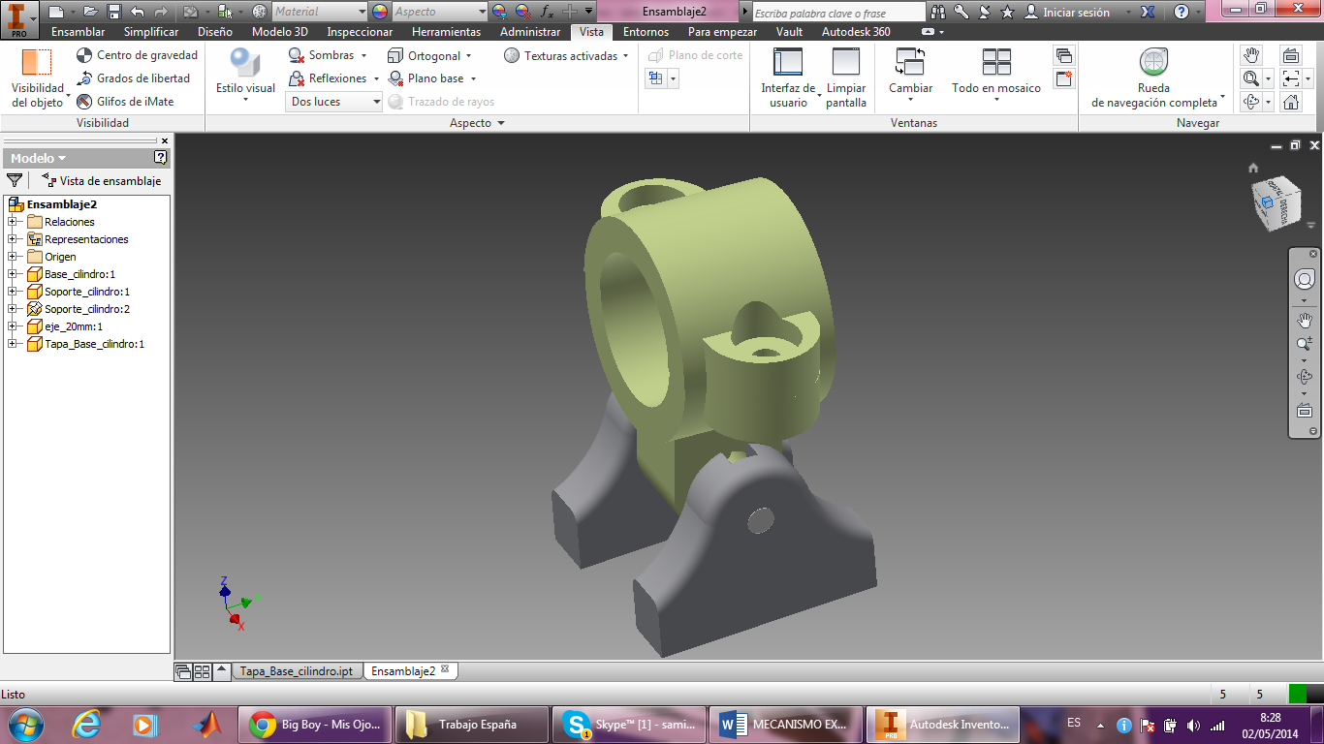

Figura 4. 14 Base y Soporte del Cilindro

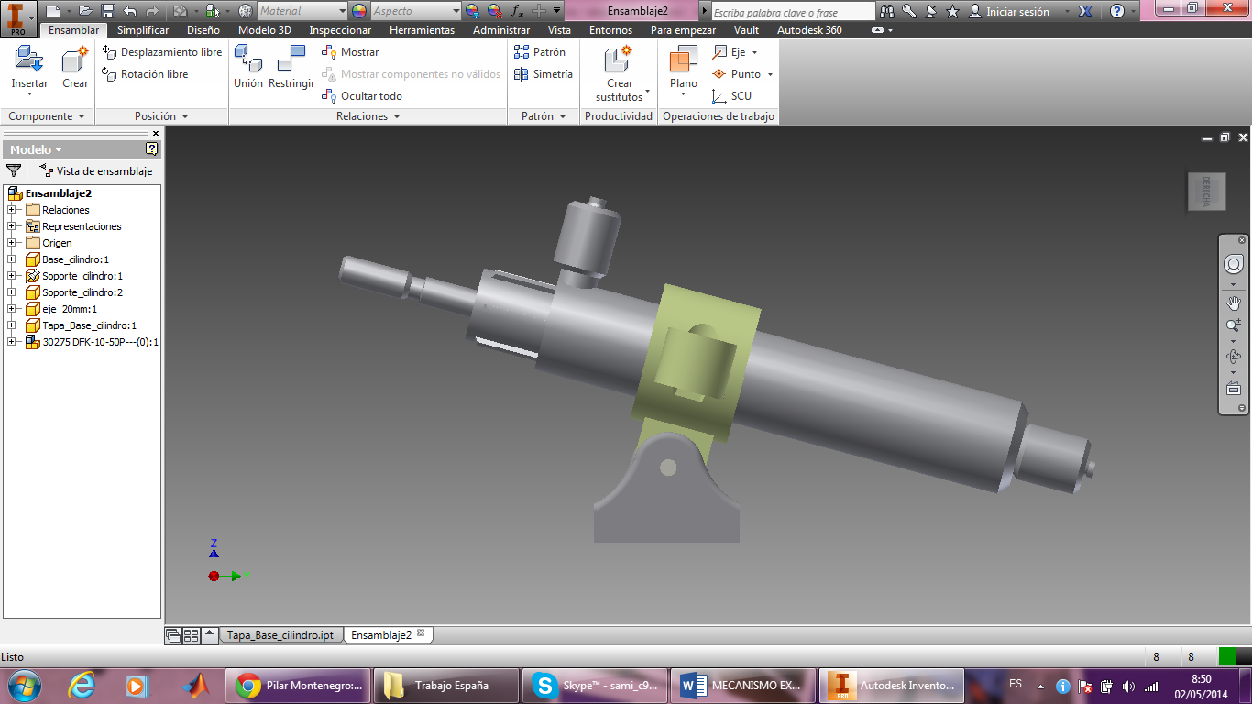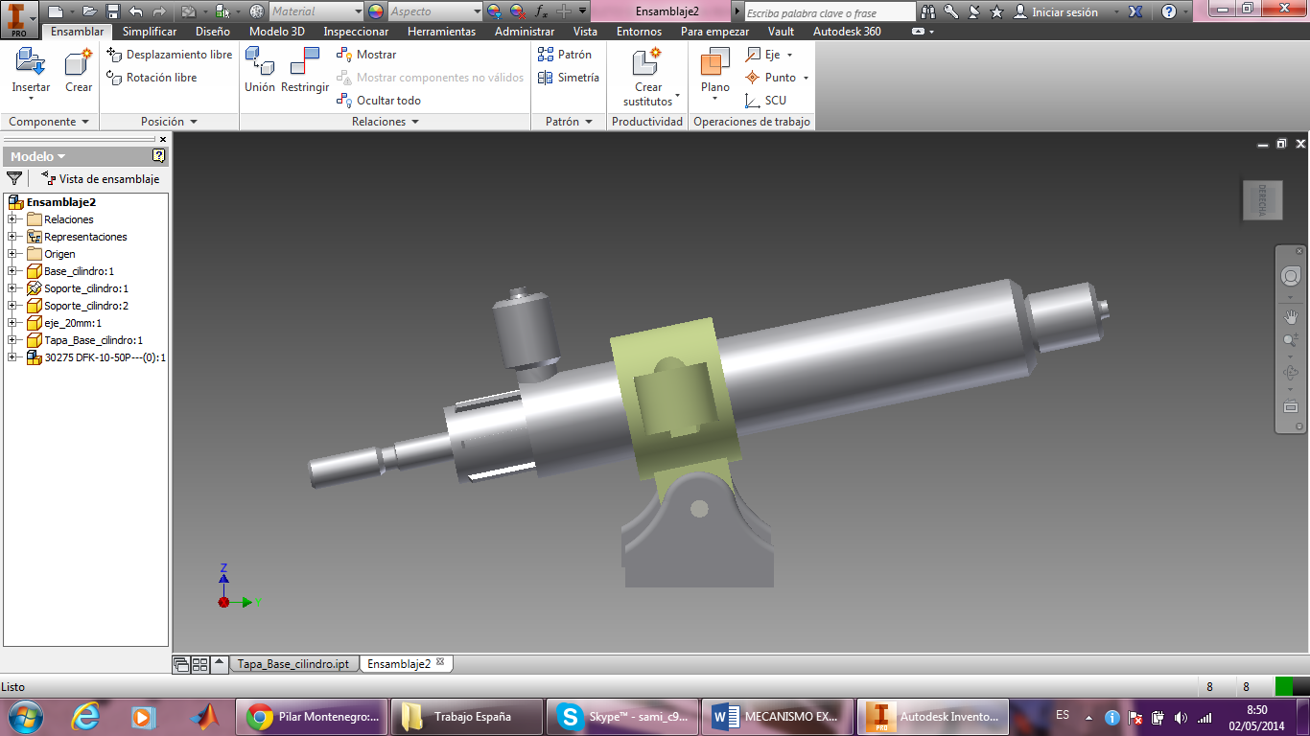

Figura 4. 15 Inclinación del cilindro

Este grado de libertad del actuador lineal hace que el dispositivo sea más ergonómico.

#### **Unión Elástica**

La unión elástica que sujeta el módulo de cada dedo con su actuador lineal se realiza mediante un muelle de extensión, por lo cual es indispensable acoplar el muelle al vástago del cilindro y a la guía circular.

Se diseña una pieza que contiene al muelle y que posee un orificio para la inserción del vástago del cilindro.

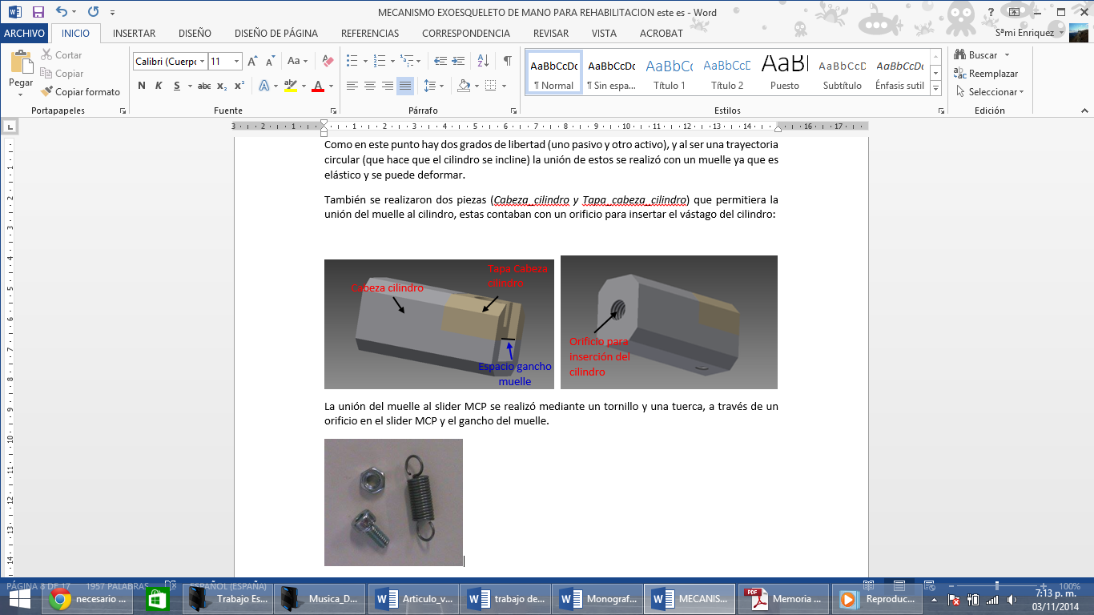

Figura 4. 16 Tapa Cilindro

Adicionalmente se diseñó una pieza que conectara el modulo correspondiente al pulgar con la base del dispositivo exoesqueleto: una barra fija que permite una mejor ubicación de este componente.

Así se completan todas las piezas del mecanismo y se procede a su simulación.

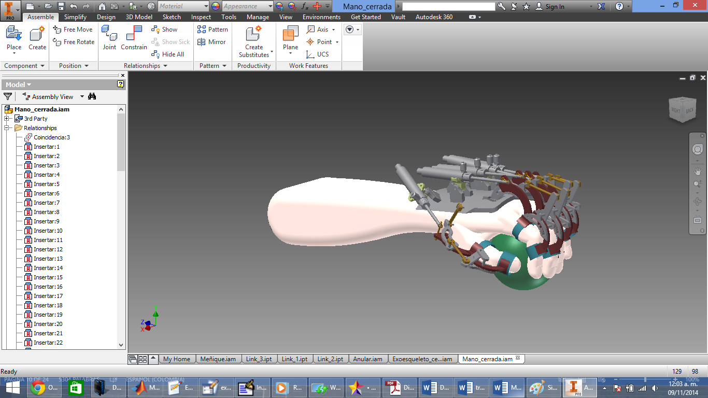

Figura 4. 17 Diseño CAD Mecanismo Exoesqueleto sujetando bola

#### **Dimensiones Piezas**

Cada módulo de los dedos del dispositivo exoesqueleto se diseñó para el dedo correspondiente, por lo que las dimensiones de las piezas varían de un dedo a otro, en las tablas 4.6, 4.7, 4. 8, 4. 9 y 4.10, se exponen las dimensiones de cada una de las piezas para el dedo correspondiente, se prefiere hacer las piezas más personalizadas por dedo para que el acoplamiento del mecanismo exoesqueleto a la mano del usuario sea más preciso.

Algunas definiciones para la compresión de las tablas:

Se conoce como radio externo del semicírculo a la distancia existente entre el centro virtual de rotación y la cara externa de la pieza

Se conoce como radio interno del semicírculo a la distancia existente entre el centro virtual de rotación y la cara interna de la pieza

Se conoce como distancia entre puntos de conexión a la distancia entre los puntos de conexión de las barras uno y tres.

Se conoce como distancia entre puntos de conexión 1-2 a la distancia existente en la barra dos entre el punto de conexión de esta con la barra uno y el punto de conexión de esta con la parte fija de la segunda guía circular.

Se conoce como distancia entre puntos de conexión 2-3 a la distancia existente en la barra dos entre el punto de conexión de esta con la parte fija de la segunda guía circular y el punto de conexión de esta con la barra tres.

|  |  |  |
| --- | --- | --- |
| **Pieza** | **Parámetro** | **(mm)** |
| Ranura MCP | Radio semicírculo interno | 21,40 |
| Radio semicírculo externo | 34,69 |
| Ancho pestaña | 2,24 |
| Slider MCP | Radio semicírculo interno | 23,64 |
| Radio semicírculo externo | 34,69 |
| Ranura DIP | Radio semicírculo interno | 16,28 |
| Radio semicírculo externo | 26,28 |
| Ancho pestaña | 2,00 |
| Slider DIP | Radio semicírculo interno | 18,28 |
| Radio semicírculo externo | 26,28 |
| Conector FP | Radio arco interno | 11,47 |
| Longitud | 14,40 |
| Conector FM | Radio arco interno | 10,06 |
| Longitud | 12,00 |
| Barra 1 | Ancho | 9,00 |
| Largo | 23,00 |
| Distancia entre conexiones | 13,00 |
| Barra 2 | Ancho | 9,00 |
| Largo | 53,00 |
| Distancia entre conexiones 1-2 | 14,00 |
| Distancia entre conexiones 2-3 | 27,00 |
| Barra 3 | Diámetro cilindro | 3,00 |
| Largo | 54,00 |
| Distancia entre conexiones | 46,00 |

Tabla 4. 6 Dimensiones piezas dedo índice

|  |  |  |
| --- | --- | --- |
| **Pieza** | **Parámetro** | **(mm)** |
| Ranura MCP | Radio semicírculo interno | 21,40 |
| Radio semicírculo externo | 34,69 |
| Ancho pestaña | 2,22 |
| Slider MCP | Radio semicírculo interno | 23,64 |
| Radio semicírculo externo | 34,69 |
| Ranura DIP | Radio semicírculo interno | 18,60 |
| Radio semicírculo externo | 28,60 |
| Ancho pestaña | 2,00 |
| Slider DIP | Radio semicírculo interno | 20,60 |
| Radio semicírculo externo | 28,60 |
| Conector FP | Radio arco interno | 11,59 |
| Longitud | 14,40 |
| Conector FM | Radio arco interno | 9,70 |
| Longitud | 12,00 |
| Barra 1 | Ancho | 9,00 |
| Largo | 25,00 |
| Distancia entre conexiones | 15,00 |
| Barra 2 | Ancho | 9,00 |
| Largo | 51,00 |
| Distancia entre conexiones 1-2 | 15,00 |
| Distancia entre conexiones 2-3 | 25,00 |
| Barra 3 | Diámetro cilindro | 3,00 |
| Largo | 53,00 |
| Distancia entre conexiones | 44,00 |

Tabla 4. 7 Dimensiones piezas dedo corazón.

|  |  |  |
| --- | --- | --- |
| **Pieza** | **Parámetro** | **(mm)** |
| Ranura MCP | Radio semicírculo interno | 19,11 |
| Radio semicírculo externo | 32,39 |
| Ancho pestaña | 2,25 |
| Slider MCP | Radio semicírculo interno | 21,36 |
| Radio semicírculo externo | 32,39 |
| Ranura DIP | Radio semicírculo interno | 16,28 |
| Radio semicírculo externo | 26,28 |
| Ancho pestaña | 2,00 |
| Slider DIP | Radio semicírculo interno | 18,28 |
| Radio semicírculo externo | 26,28 |
| Conector FP | Radio arco interno | 11,59 |
| Longitud | 11,40 |
| Conector FM | Radio arco interno | 9,70 |
| Longitud | 10,00 |
| Barra 1 | Ancho | 9,00 |
| Largo | 23,00 |
| Distancia entre conexiones | 13,00 |
| Barra 2 | Ancho | 9,00 |
| Largo | 42,00 |
| Distancia entre conexiones 1-2 | 12,00 |
| Distancia entre conexiones 2-3 | 20,00 |
| Barra 3 | Diámetro cilindro | 3,00 |
| Largo | 40,00 |
| Distancia entre conexiones | 32,00 |

Tabla 4. 8 Dimensiones piezas dedo anular

|  |  |  |
| --- | --- | --- |
| **Pieza** | **Parámetro** | **(mm)** |
| Ranura MCP | Radio semicírculo interno | 17,36 |
| Radio semicírculo externo | 30,65 |
| Ancho pestaña | 2,25 |
| Slider MCP | Radio semicírculo interno | 19,61 |
| Radio semicírculo externo | 30,65 |
| Ranura DIP | Radio semicírculo interno | 13,90 |
| Radio semicírculo externo | 23,90 |
| Ancho pestaña | 2,00 |
| Slider DIP | Radio semicírculo interno | 15,90 |
| Radio semicírculo externo | 23,90 |
| Conector FP | Radio arco interno | 11,59 |
| Longitud | 11,00 |
| Conector FM | Radio arco interno | 9,70 |
| Longitud | 10,00 |
| Barra 1 | Ancho | 9,00 |
| Largo | 22,00 |
| Distancia entre conexiones | 12,00 |
| Barra 2 | Ancho | 9,00 |
| Largo | 40,00 |
| Distancia entre conexiones 1-2 | 10,00 |
| Distancia entre conexiones 2-3 | 20,00 |
| Barra 3 | Diámetro cilindro | 3,00 |
| Largo | 37,60 |
| Distancia entre conexiones | 29,60 |

Tabla 4. 9 Dimensiones piezas dedo meñique

|  |  |  |
| --- | --- | --- |
| **Pieza** | **Parámetro** | **(mm)** |
| Ranura MP | Radio semicírculo interno | 19,11 |
| Radio semicírculo externo | 31,61 |
| Ancho pestaña | 2,00 |
| Slider MP | Radio semicírculo interno | 21,11 |
| Radio semicírculo externo | 31,61 |
| Ranura IP | Radio semicírculo interno | 16,97 |
| Radio semicírculo externo | 26,97 |
| Ancho pestaña | 2,00 |
| Slider IP | Radio semicírculo interno | 18,97 |
| Radio semicírculo externo | 26,97 |
| Conector FP | Radio arco interno | 11,59 |
| Longitud | 13,00 |
| Conector FD | Radio arco interno | 9,53 |
| Longitud | 12,00 |
| Barra 1 | Ancho | 9,00 |
| Largo | 24,00 |
| Distancia entre conexiones | 14,00 |
| Barra 2 | Ancho | 9,00 |
| Largo | 45,00 |
| Distancia entre conexiones 1-2 | 14,00 |
| Distancia entre conexiones 2-3 | 21,00 |
| Barra 3 | Diámetro cilindro | 3,00 |
| Largo | 51,00 |
| Distancia entre conexiones | 43,00 |
| Barra 4 | Diámetro cilindro | 5,00 |
| Largo | 50,00 |
| Distancia entre conexiones | 40,00 |

Tabla 4. 10 Dimensiones piezas Pulgar

#### **Cálculos Barras**

Como se mencionó anteriormente, es necesario conocer el comportamiento del sistema de barras en todo momento, para ello se realiza el siguiente análisis.

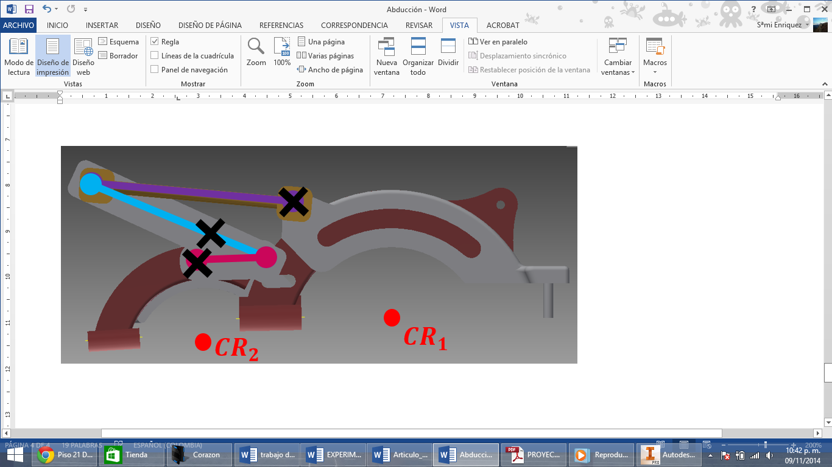

Figura 4. 18 Sistema de barras en posición inicial

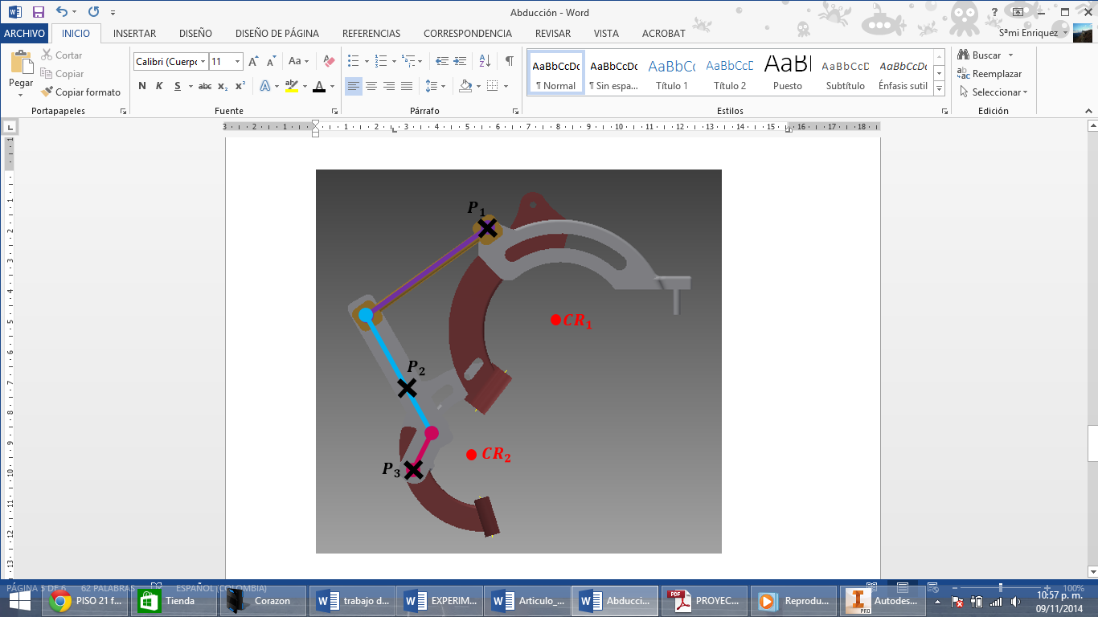

Figura 4. 19 Sistema de barras en posición final

Para hacer el análisis de las barras estas se consideran como vectores que cambian su orientación en el plano.

Los puntos P en la imagen tal corresponden a los puntos de conexión de las barras con las guías circulares.

Algunas consideraciones a tener en cuenta:

La ubicación del punto $P_{1}$ siempre es constante a ${CR}_{1}$ por lo cual su modelo geométrico directo es la multiplicación entre el modelo geométrico directo en la articulación uno, por la matriz de transformación del punto ${CR}_{1}$ a $P_{1}$, las matrices de trasformación se encuentran en los anexos X.

La ubicación del punto $P_{2}$ siempre es constante a ${CR}_{2}$ por lo cual su modelo geométrico directo es la multiplicación entre el modelo geométrico directo en la articulación dos, por la matriz de transformación del punto ${CR}_{2}$ a $P_{2}$.

La ubicación del punto $P_{3}$ siempre es constante al efector final por lo cual su modelo geométrico directo es la multiplicación entre el modelo geométrico directo del efector final, por la matriz de transformación del punto EEF a $P_{3}$.

Siendo el modelo geométrico quien me permite conocer la posición y orientación de cada uno de los puntos.

1. **Barra 1 y 2**

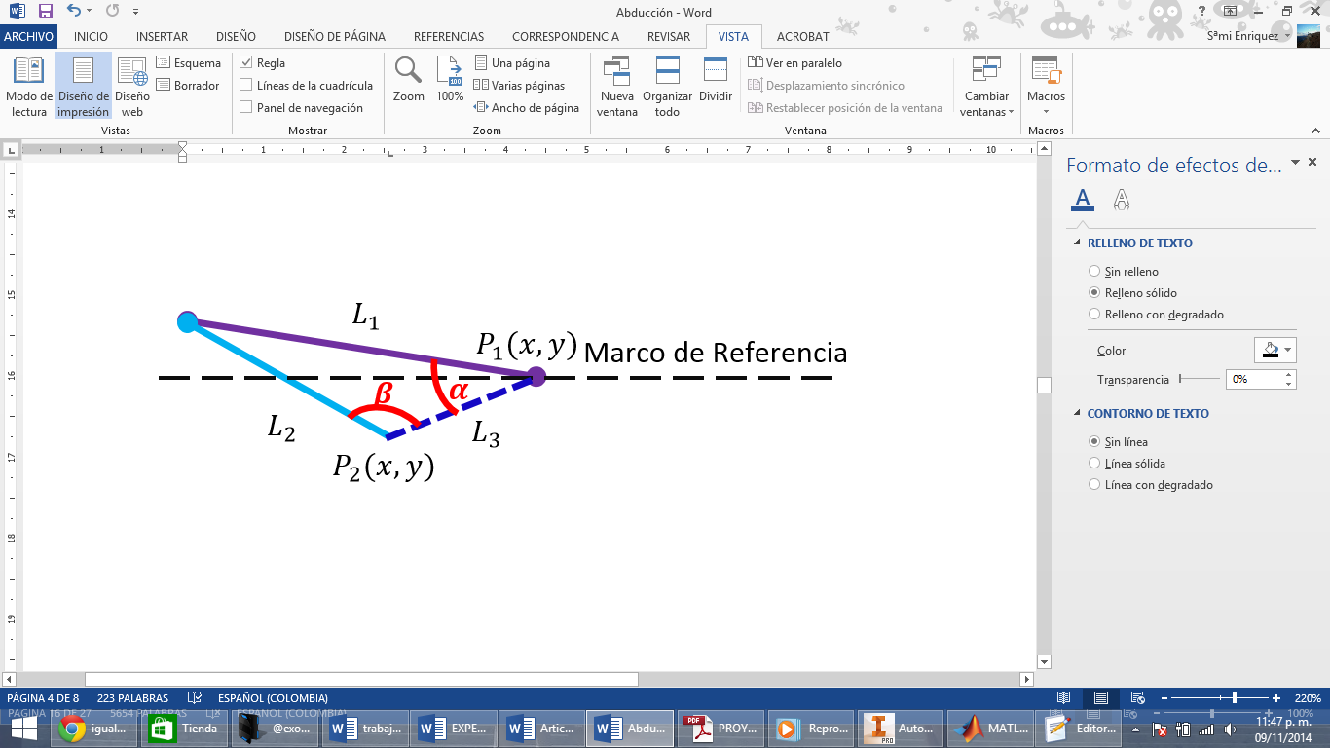

Figura 4. 20 Representación vectorial barra 1 y 2 en posición inicial

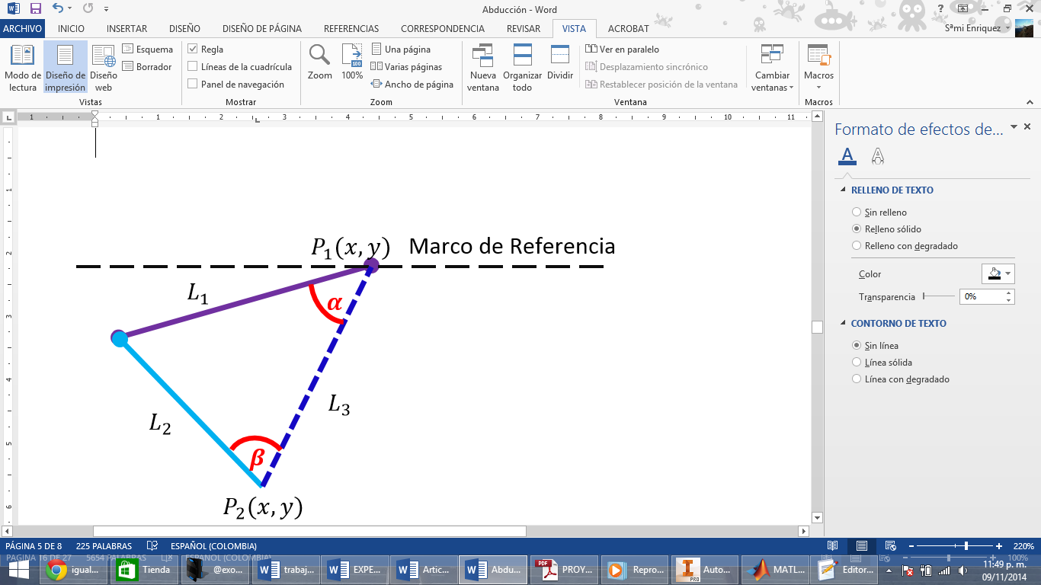

Figura 4. 21 Representación vectorial barra 1 y 2 en posición final

Donde

$L_{1}$: Distancia entre conexiones en la barra 1

$L_{2}$: Distancia entre conexiones 1 y 2 en la barra 2

$P_{1}(x,y)$: Valor de posición de *x* y *y* del punto P1 determinado por el modelo geométrico directo.

$P_{2}(x,y)$: Valor de posición de X y Y del punto P2 determinado por el modelo geométrico directo.

Se puede observar que $L_{1}$ y $L_{2}$ son constantes y el valor de $L_{3 }$ varía según la posición de estas, tomando el valor de:

$$L_{3}=\sqrt{{(x_{1}-x_{2})}^{2}+{(y_{1}-y_{2})}^{2}}$$

$L_{1}$ y $L_{2}$ sufren una rotación de alfa y beta respetivamente, por lo cual es necesario determinar su valor, esto se realiza mediante la regla del coseno.

$$α=\cos^{-1}\left(\frac{{L_{2}}^{2}-{L_{1}}^{2}-{L_{3}}^{2}}{-2*L_{1}*L_{3}}\right) \\ β=\cos^{-1}\left(\frac{{L_{1}}^{2}-{L_{2}}^{2}-{L_{3}}^{2}}{-2*L_{2}*L_{3}}\right)$$

**Barra 3**

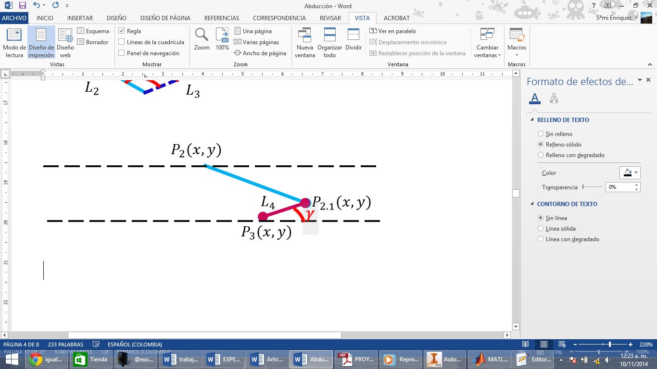

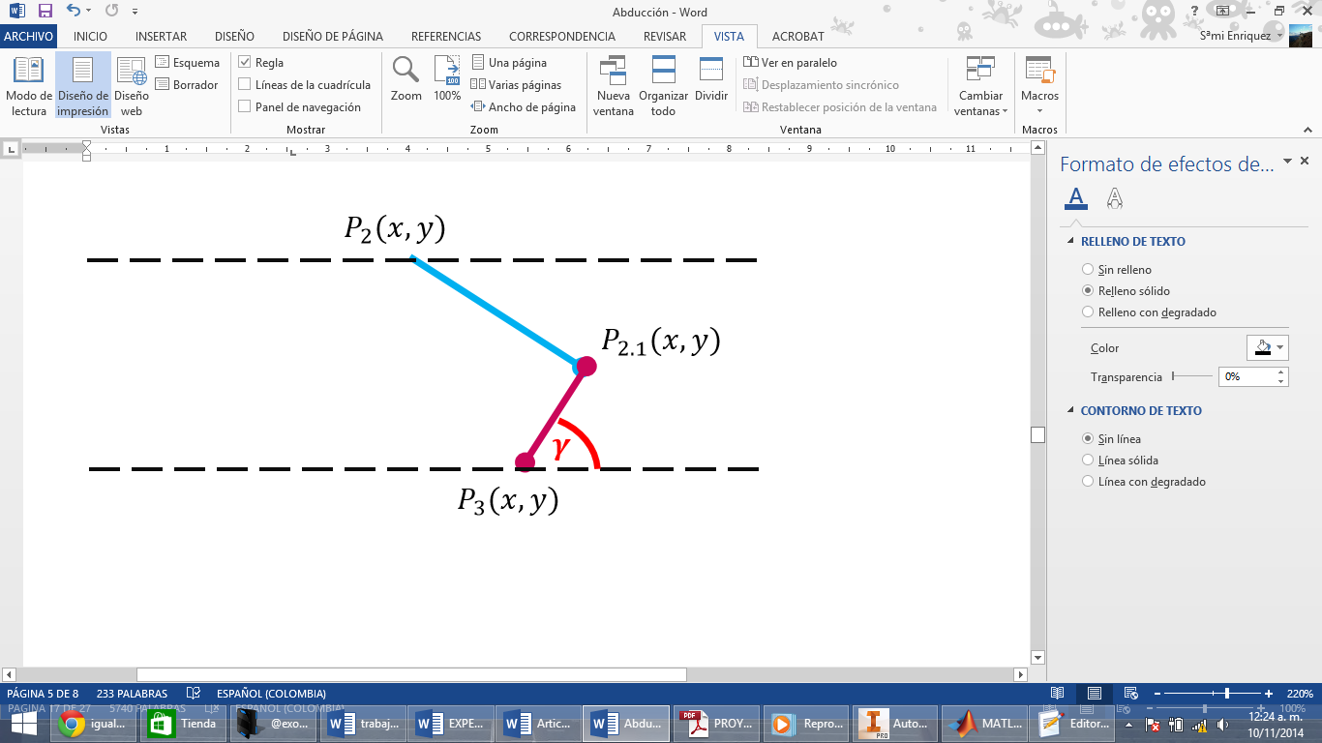

Para el análisis de la barra 3, se crea un punto $P_{2.1}$, como se observa su posición es constante al punto $P_{2}$, por lo cual su modelo geométrico directo corresponde al de $P_{2}$ multiplicado por la matriz de trasformación a ese punto, que correspondería a la distancia entre conexión 2 y 3 de la barra 2.Por lo cual:

$P_{2.1}(x,y)$: Valor de posición de X y Y del punto P2.1 determinado por el modelo geométrico directo.

$P_{3}(x,y)$: Valor de posición de X y Y del punto P3 determinado por el modelo geométrico directo.

Se observa que el vector L4 sufre una rotacion de $γ$, esta se derterminan usando trigonometría:

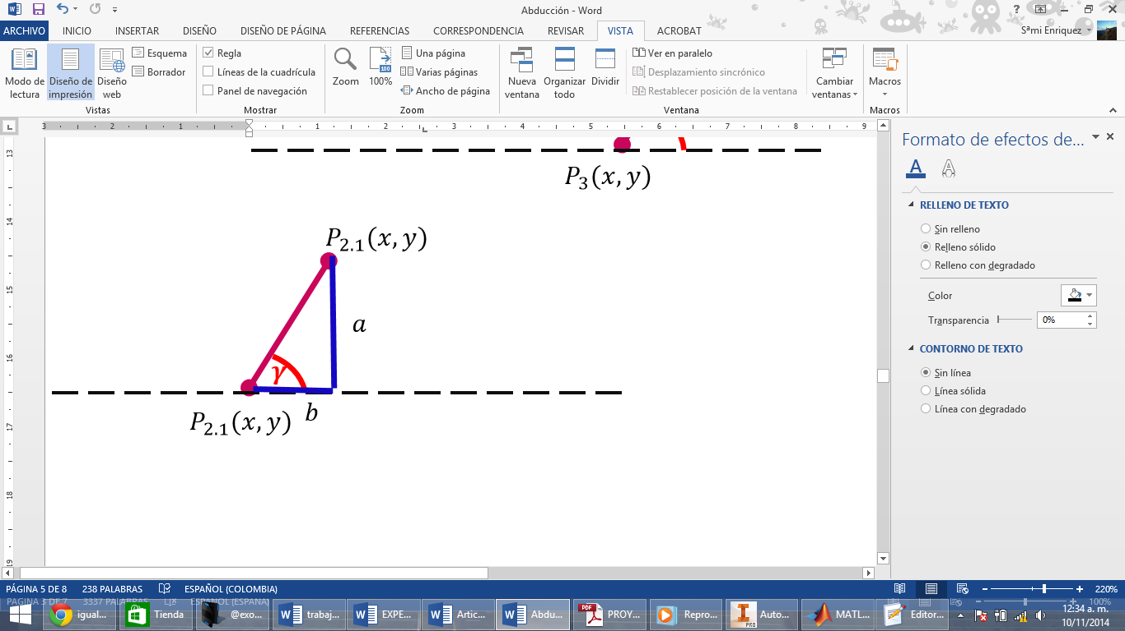

$$a=x_{1}-x_{2}$$

$$b=y_{1}-y_{2}$$

$$γ=\tan^{-1}\left(\frac{a}{b}\right)$$

# **CONSTRUCCION**

# **SOFTWARE**

# **CONCLUSIONES**

**Figura**

# **REFERENCIAS BIBLIOGRAFICAS**

# **ANEXOS**